Звіт
про виконання завдання з лабораторної роботи №2
з курсу “Розробка мобільних застосунків”
студентом Антонюком Олександром Андрійовичем
тема “Знайомство із стандартними шаблонами в Android Studio”
в 2024-2025 навчальному році

Завдання
- У наданих інтернет-ресурсах ознайомтесь з типами активностей способом переходу між ними та способами створення обробників подій.
- Запустіть Android Studio та створіть новий проект використовуючи у якості шаблону Navigation Drawer Activity (перша активність).
- Ознайомтесь із структурою файлів розмітки та kotlin-файлів проекту.
- Додайте до вже існуючих фрагментів першої активності новий фрагмент та відповідний йому пункт у навігаційне меню.
- Додайте до проекту нову активність, використовуючи шаблон Tabbed Activity (друга активність).
- Переконайтесь, що інформація про створену активність була додана до файлу з маніфестом та ознайомтесь із структурою файлів розмітки та kotlin-файлів нової активності.
- Додайте до вже існуючих вкладок другої активності нову вкладку.
- Додайте до навігаційного меню першої активності ще один пункт для переходу на другу активність, використовуючи засоби Navigation.
- До створеної вкладки другої активності додайте кнопку по натисненні на яку буде здійснено перехід на першу активність, використовуючи Intent.
- Створіть git-репозиторій для Вашого проекту, запишіть його на будь-який віддалений репозиторій та надайте на нього посилання у якості звіту про виконане завдання.

Розв’язок
Створимо React Native проєкт з Expo фреймворком використовуючи Navigation (TypeScript) шаблон, що дає можливість створити програму з двома
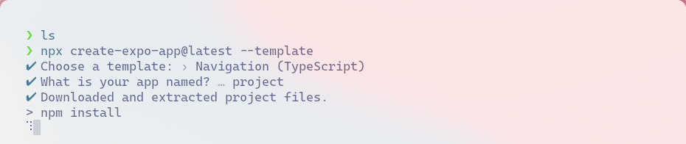
Рис. 1 – Створення проєкту

Запустимо створений проєкт:
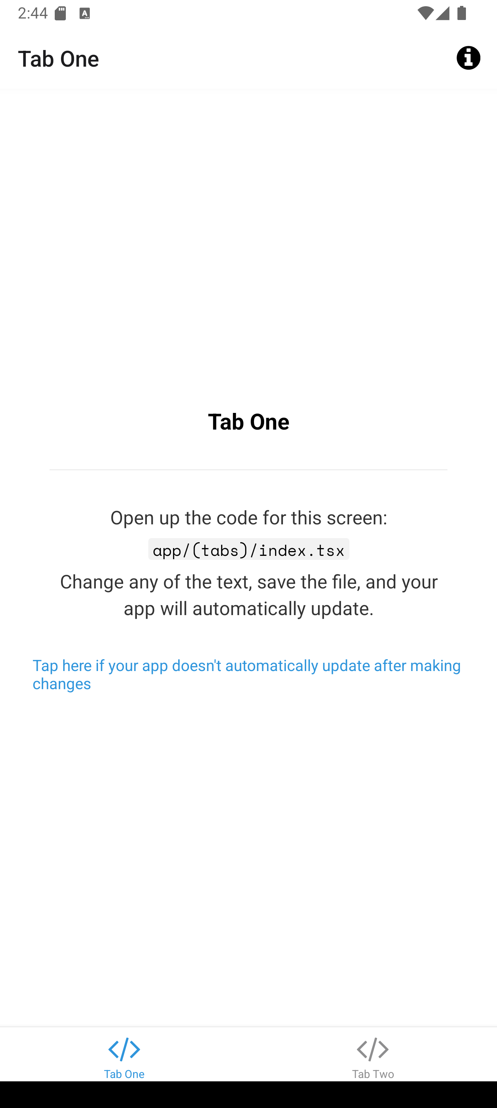
Рис. 2 – Перша вкладка створеного проєкту
Можна побачити, що було зенеровано сторінку, що містить заголовок “Tab One”, певний текст в середині та полоску з навігацією знизу для переходу на першу та другу владки.
Натиснемо на другу вкладку з написом “Tab Two”:
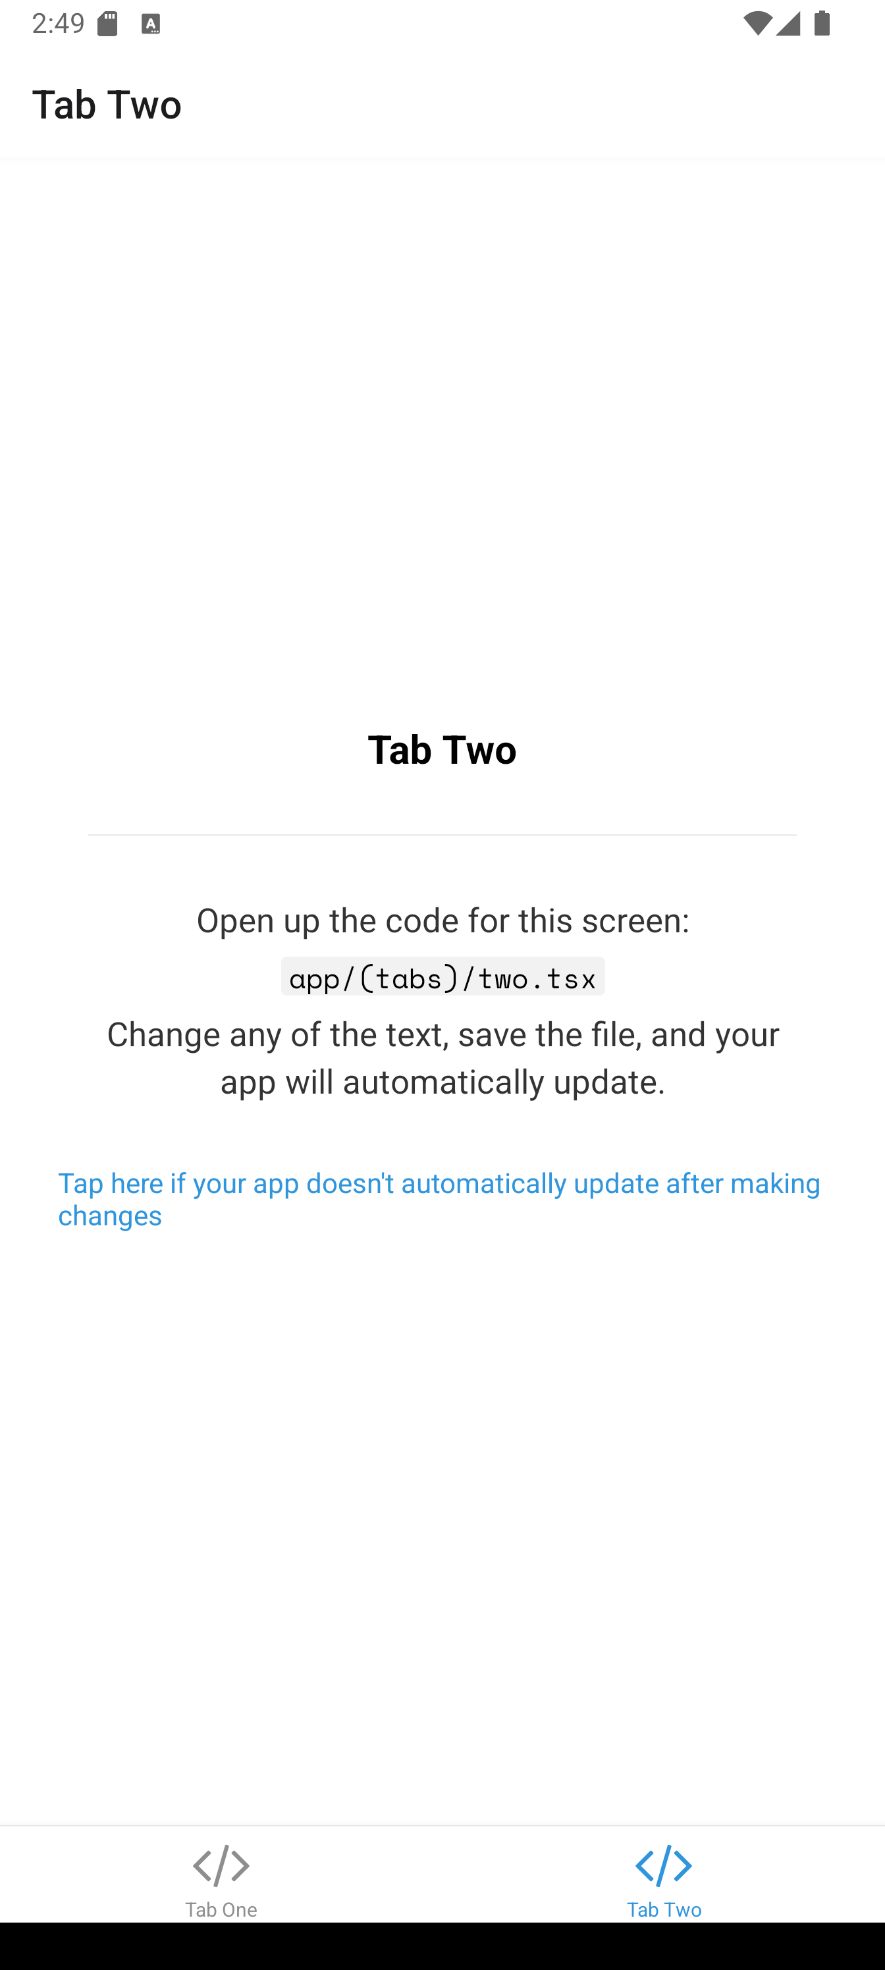
Рис. 3 – Друга вкладка створеного проєкту

Можна побачити, що відбулося перенаправлення з першої вкладки на другу, і контент цієї вкладки змінився. Іконка другої вкладки внизу екрана стала синьою, що вказує на її вибір та успішне перенаправлення.
Тепер створимо третю вкладку. Для цього необхідно створити новий файл three.tsx та стилі в tabThreeStyles.ts (див. Рис. 5):
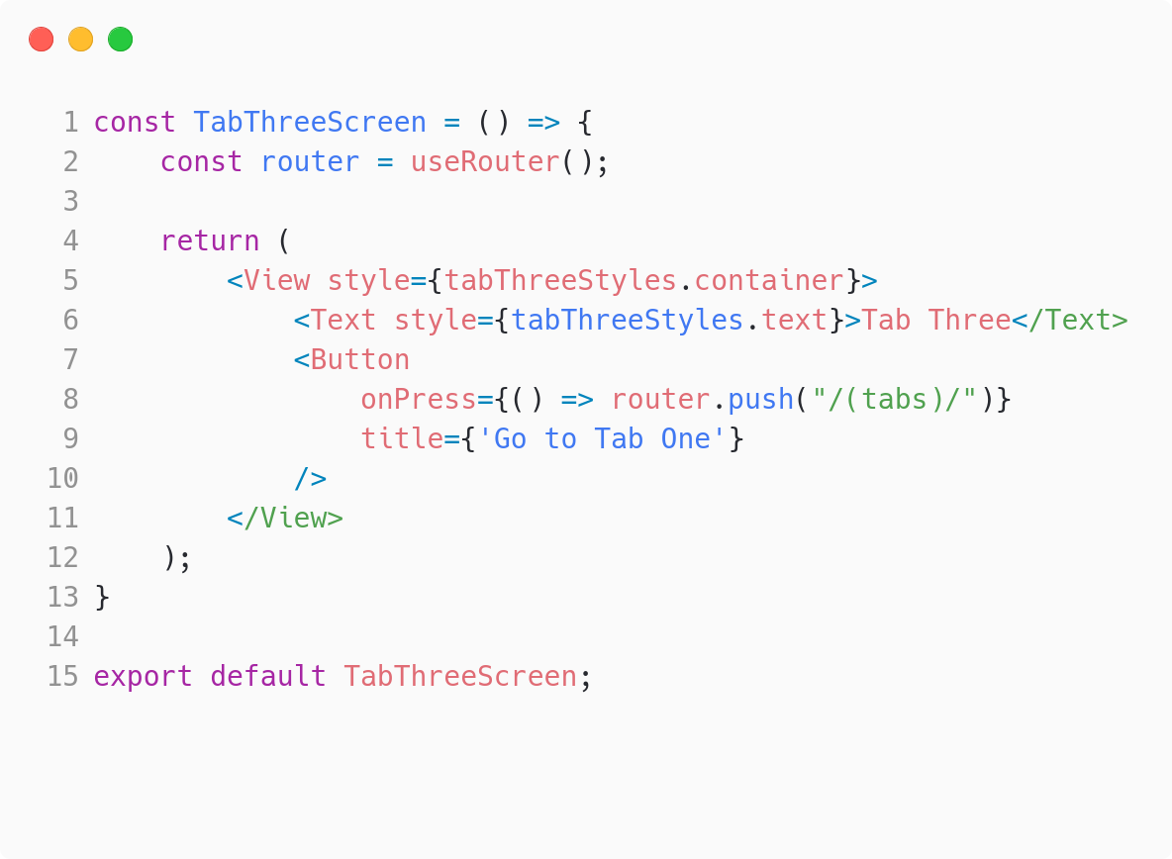
Рис. 4 – Третя вкладка

Ця вкладка містить компонент View, що включає текст і кнопку для переходу на першу вкладку, реалізоване за допомогою бібліотеки expo-router.
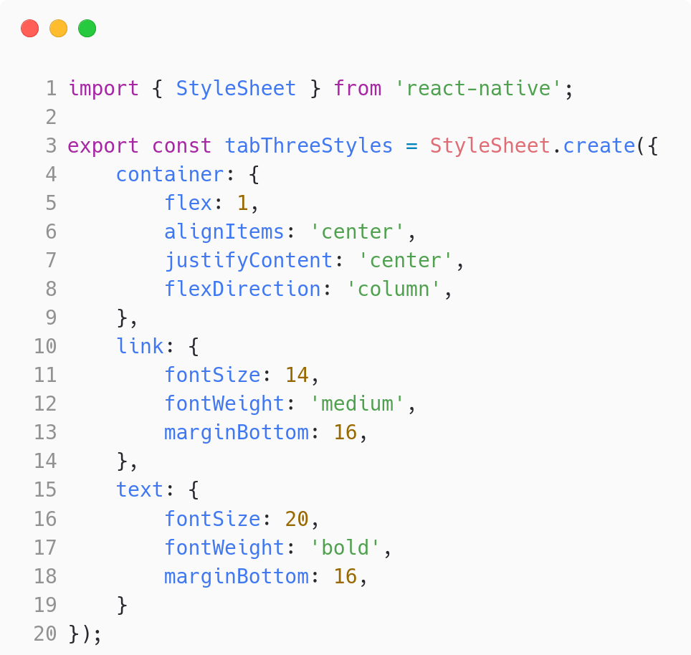
Рис. 5 – Стилізація третьої вкладки
Щоб відобразити третю вкладку в нижній частині екрана, необхідно додати перехід до неї у файлі макету _layout.tsx. Для цього слід додати ще один компонент Tabs.Screen, вказати ім’я файлу, задати заголовок сторінки та використати згенеровану іконку:
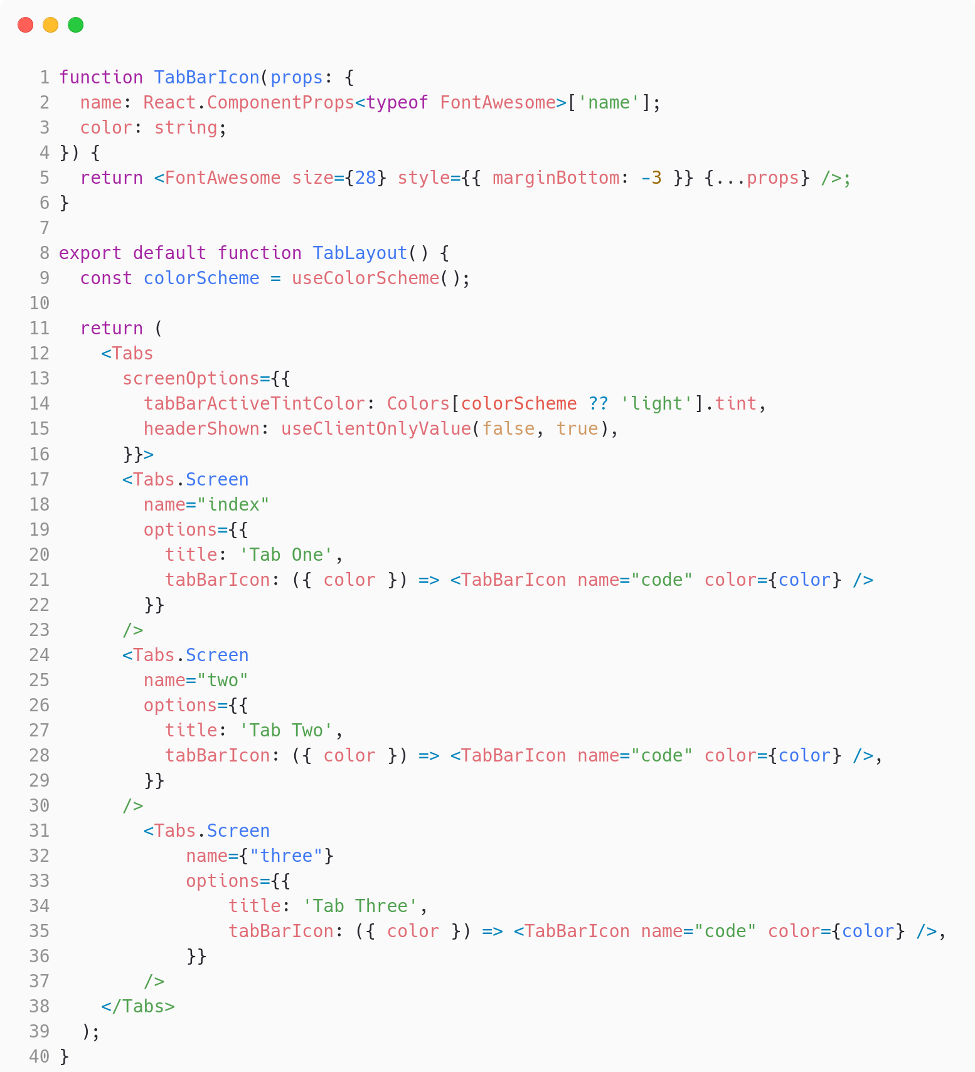
Рис. 6 – Відредагований макет

В резльтаті чого, можна побачити трьетю вкладку на екрані з заголовком та кнопкою, що переходить на першу вкладку.
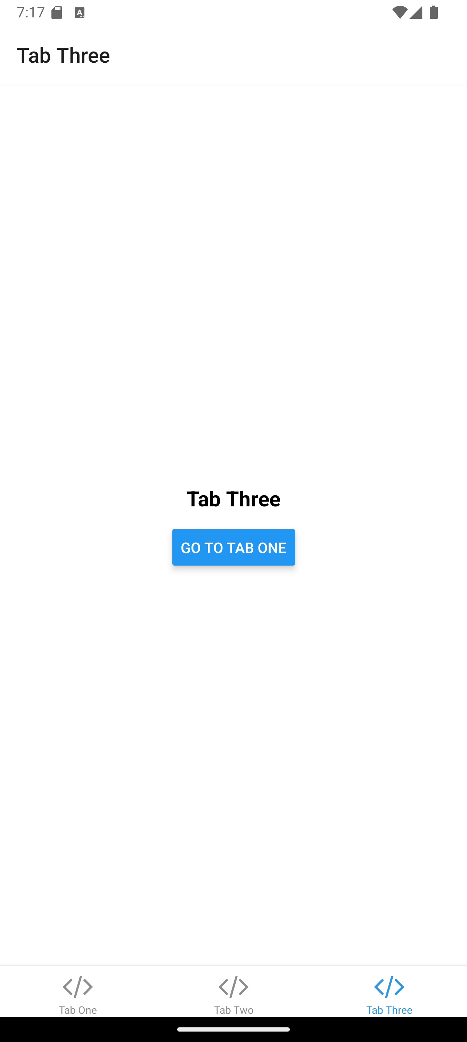
Рис. 7 – Третя вкладка

Висновок: у ході виконання роботи було ознайомлено зі стандартними шаблонами React Native та фреймворком Expo. Створено проєкт із трьома вкладками, для навігації між якими використовується навігаційна панель. На третій вкладці додано кнопку, яка дозволяє перейти на першу вкладку.

